«Вопреки голливудским фильмам»

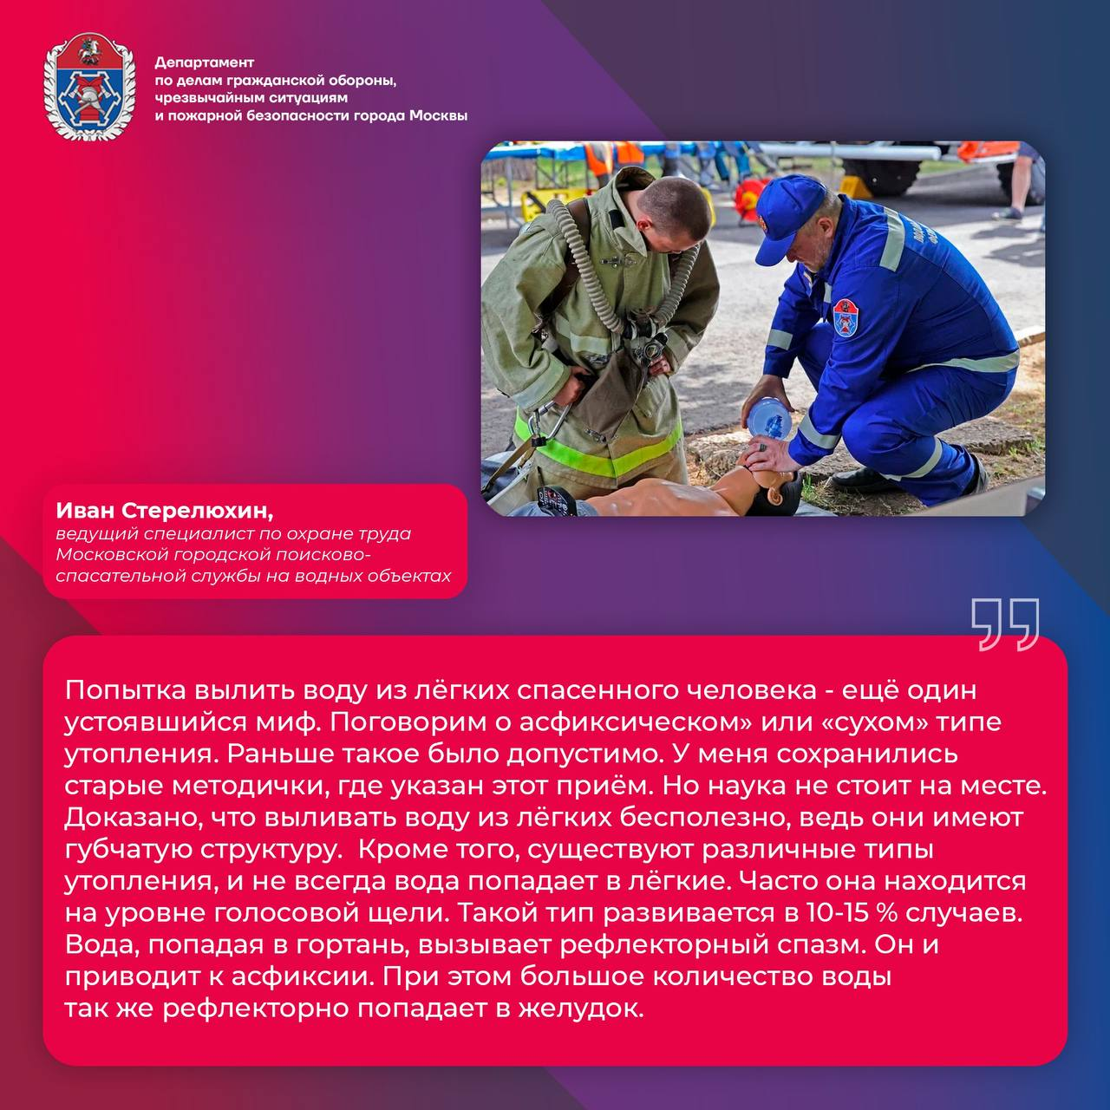

Специалисты Департамента ГОЧСиПБ собрали для вас самые распространённые заблуждения, связанные со спасением людей на воде, самоспасением и оказанием первой помощи. В статье разбираемся, где миф, а где правда, что может спасти жизнь, а что только навредит ей.

По словам Станислава Пескова, старшего преподавателя Учебного центра ГО и ЧС Москвы, существует множество опасных заблуждений о поведении на воде, которые могут привести к трагедии.

- Уметь хорошо плавать недостаточно для спасения на воде. Часто, тонущий человек начинает душить и топить своего спасителя, поэтому необходимо обладать определёнными навыками, знать приёмы захвата и транспортировки пострадавшего.

Иван Стерелюхин, ведущий специалист по охране труда Московской городской поисково-спасательной службы на водных объектах отмечает:

- Один из мифов – попытка самостоятельного поиска пострадавшего. Это занимает много времени, которого может не быть, если человек тонет. В таких случаях лучше сразу обращаться за помощью к спасателям.

Светлана Крылова, преподаватель Учебного центра ГО и ЧС Москвы, рассказала об алгоритме спасения:

1️ - вытащите пострадавшего на берег, определите сознание и наличие дыхания

2️ - если человек не дышит – срочно позвоните по номеру «112» и поверните пострадавшего на бок

3 - до приезда скорой помощи начните сердечно-лёгочную реанимацию: 5 вдохов, 30 компрессий – 2 вдоха. Если человек не дышит, делайте только компрессии.

- Переворачивать пострадавшего для извлечения воды не нужно, это лишь ненужная трата драгоценного времени!

- Даже если человек просто наглотался воды, его госпитализация обязательна.

Мифов о поведении на воде и оказании первой помощи много. Чтобы узнать об остальных существующих заблуждениях, переходите по ссылке: [https://www.mos.ru/news/item/140730073/](https://web.tdm.mos.ru/im/home/-2304003495551651)